Schaumstoffdichtung für Kabelausgang 80x40x100

OBO Bettermann

Eigenschaften

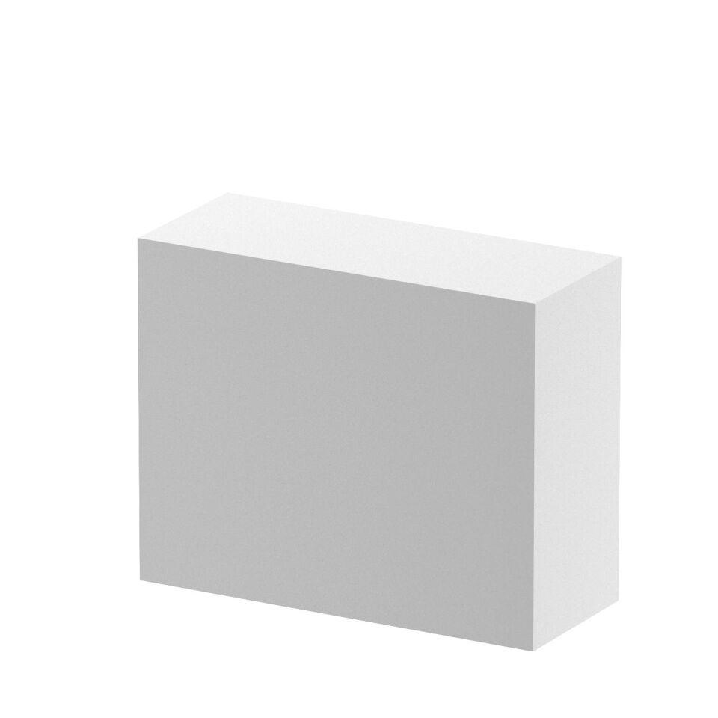

GTIN:

4012197273637

HAN:

7218160